Lampiran 1:

PENDIDIKAN AGAMA KRISTEN MELALUI METODE MONTESSORI UNTUK ANAK USIA 4-6 TAHUN

DI TAMAN KANAK-KANAK KRISTEN LABORATORIUM SATYA WACANA SALATIGA

PROPOSAL PENELITIAN TESIS

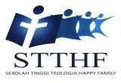

Oleh:

WAHYU WIJIATI 0602240000

PROGRAM STUDI MAGISTER TEOLOGI SEKOLAH TINGGI TEOLOGI HAPPY FAMILY SURABAYA

2020